RESPOSTAS ListaLFA03.pdf
1)
a. {q₁,q₂,q₃}
b. {q₂}
c. q₁
d. {q₁,q₄}
e. q₁,q₂,q₃, q₁,q₁
f. NÃO
g. NÃO

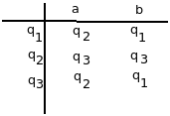
2)M₁=({q₁,q₂,q₃},{a,b}, , q₁, {q₂})

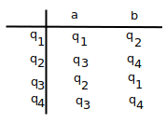
M₂=({q₁,q₂,q₃,q₄},{a,b}, , q₁, {q₁,q₄})

3)
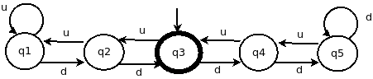

4)
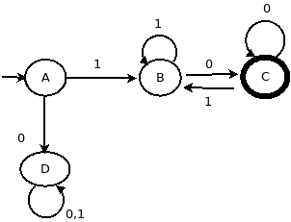
a.
b.
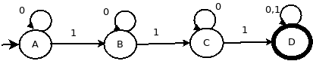
c.
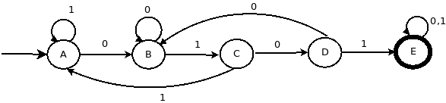
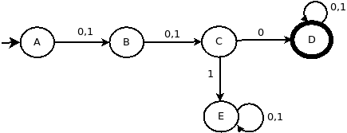
d.

e.
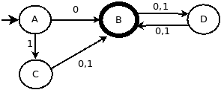
f.
Este diagrama contém a substring 110
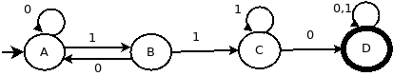
Então o diagrama que NÃO contém a substring 110 é o complementar, ou seja os estados de não aceitação do diagrama acima tornam-se estados de aceitação e vice-versa. Assim, a resposta é o complementar da figura acima.



